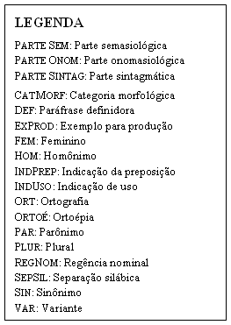
Verbete substantivo
Parte Sem
Parte Onom
Parte Sintag
Comentário de forma
Comentário semântico
Comentário de forma
Comentário semântico
Comentário de forma
Comentário semântico
Lema
Micro-estrutura
Ort
SepSil
Ortoé
CatMorf

Plur
Fem
RegNom
Ort
IndPrep
ExProd
Var
Par
Hom
IndUso
Def
RegNom
IndPrep
ExProd
Sin
Ort
IndUso
Def

